**Правила дорожного движения**

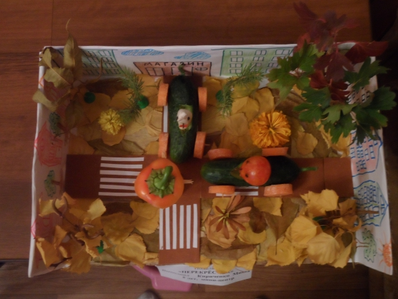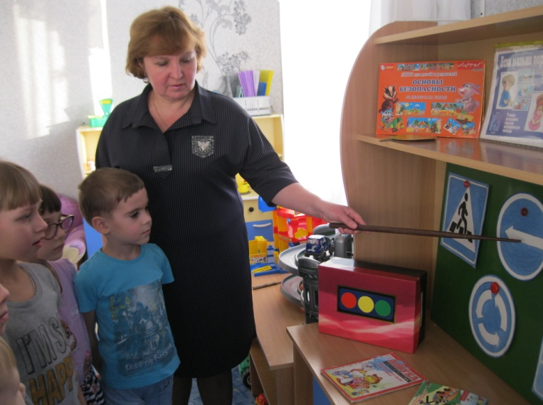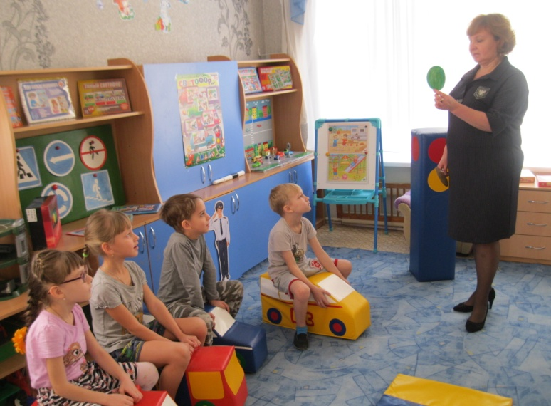Знание и соблюдение правил дорожного движения помогает сформировать безопасное поведение детей на дорогах. Сегодня воспитанники группы «Сказка» окунулись в интересный мир правил дорожного движения. Дети с особым вниманием просмотрели мультфильм «Уроки тетушки Совы» о безопасном поведении на дорогах. В игре «Найди знак» ребята закрепили свои знания о дорожных знаках, выделили указательные («Пешеходный переход», «Подземный пешеходный переход»), запрещающие («Движение пешеходов запрещено», «Движение на велосипедах запрещено»), знаки сервиса («Больница», «Пункт питания»). Весело прошли игры «Разрешается, запрещается», «Доберись до дома», где ребята проявили смекалку и знания правил дорожного движения! На макетах улиц дети моделировали различные ситуации на дороге и закрепляли полученные знания.

На прогулке изобилие желтых, красных, зеленых листьев подтолкнуло юных пешеходов к моделированию макета улицы из разноцветных листьев и овощей. Ребята остались довольные от своего творчества! Макет получился ярким и красивым!